

МИНОБРНАУКИ РОССИИ
Федеральное государственное бюджетное образовательное учреждение высшего образования
«МИРЭА – Российский технологический университет»

РТУ МИРЭА

Отчет по выполнению практического задания 7
Тема:
Двунаправленные динамические списки

Выполнил студент | Цемкало А. Р.
 | Фамилия И. О.
группа | ИКБО-10-20

Москва 2021

СОДЕРЖАНИЕ
1. Постановка задачи. 3
2. Определение списка операций над списком, которые выявлены в процессе исследования задач дополнительного задания. 3
2.1. Определить структуру узла однонаправленного списка в соответствии с вариантом. 3
2.2. Изобразить (рисунок) для каждой операции полученного списка процесс выполнения операции на существующем однонаправленном списке. 3
2.3. Изобразите структуру данных, которая будет использоваться в операциях. 6
2.4. Привести алгоритм выполнения операции 6
2.5. Привести таблицу тестов для тестирования каждой операции 7
3. Код программы 8
4. Результат тестирования программы: скриншоты выполнения каждой операции. 11
ВЫВОДЫ 13
СПИСОК ИНФОРМАЦИОННЫХ ИСТОЧНИКОВ 14

Цель. Получение знаний и практических навыков управления
двунаправленным списком в программе
Вариант 10.

1. Постановка задачи.

Разработать многомодульную программу, которая демонстрирует выполнение всех операций, определенных вариантом, над линейным двунаправленным динамическим списком.

2. Определение списка операций над списком, которые выявлены в процессе исследования задач дополнительного задания.
- Определить структуру узла двунаправленного списка в соответствии с вариантом.
struct Node {
string car_model;
string country;
int year;
int price;
string date_of_sale;
Node* next;
Node* previous;
Node(string _car_model, string _country, int _year, int _price, string _date_of_sale = "") : next(nullptr), previous(nullptr), car_model(_car_model), country(_country), year(_year), price(_price), date_of_sale(_date_of_sale) {}
};
- Изобразить (рисунок) для каждой операции полученного списка процесс выполнения операции на существующем однонаправленном списке.
Упорядочить созданный список из n узлов так, чтобы узлы были упорядочены по стране изготовителю (будут сформированы подсписки по стране).
Value3
*ptr
Value1
*ptr
first
Value4
*ptr
Value2
*ptr
last
Value1
*ptr
Value3
*ptr
first
Value2
*ptr
Value4
*ptr
last
Value1
*ptr
Value2
*ptr
first
Value3
*ptr
Value4
*ptr
last

Вставить новый узел со сведениями об автомобиле какой-то страны в начало своего подсписка.
Value1
*ptr
Value2
*ptr
first
Value3
*ptr
Value3
*ptr
Value1
*ptr
Value2
*ptr
first
Value3
*ptr

Установить дату продажи проданному автомобилю.
car_model
*ptr
country
year
price
date_of_sale=””
car_model
*ptr
country
year
price
new_date_of_sale new_date_of_sale
ptr->date_of_sale = new_date_of_sale
Удалить все узлы по проданным автомобилям.
date_of_sale!=””

*ptr
first
date_of_sale!=””

*ptr
first
date_of_sale=””

*ptr
date_of_sale=””

*ptr
date_of_sale!=””

*ptr
last
date_of_sale!=””

*ptr
- Изобразите структуру данных, которая будет использоваться в операциях.
struct list {
Node* first;
Node* last;
int list_size = 0;
list() : first(nullptr), last(nullptr) {}
};
- Привести алгоритм выполнения операции
Вставить новый узел со сведениями об автомобиле какой-то страны в начало своего подсписка.
Если список пустой, создаём первый узел. Прекращение работы функции.
Если в аргументах был указан текущий узел, после которого вставляется новый узел: в указатель нового узла записываем указатель на следующий узел, на который ранее был у текущего, а текущему узлу указываем на новый.

Упорядочить созданный список из n узлов так, чтобы узлы были упорядочены по стране изготовителю (будут сформированы подсписки по стране).
Используется алгоритм ускоренной сортировки «Прямое слияние».
- Привести таблицу тестов для тестирования каждой операции
Функция вставки нового узла
Номер теста | Входные данные | Ожидаемый список | Список после выполнения программы
1 | Вставка в начало списка. Добавляем поочерёдно ‘k’, ‘l’, ‘c’. | c l k | c l k
2 | Вставить ‘b’, после ‘b’ вставить ‘с’, в начало ‘a’. | a b c | a b c
Функция, которая определяет в списке L самую длинную последовательность, состоящую из одинаковых символов
Номер теста | Входные данные | Ожидаемый результат | Результат выполнения программы
1 | x a a a a h h h c c c l k | a | a
2 | x c c c a a a a h h h h h c c c l k | h | h
Функция, которая в каждой последовательности одинаковых символов оставляет только один
Номер теста | Входные данные | Ожидаемый результат | Результат выполнения программы
1 | x c с a a a a h c c c l k | x c a h c l k | x c a h c l k
2 | x c a h c l k | x c a h c l k | x c a h c l k
Функция, которая создает новый список из цифр исходного, выполняя вставку элемента в новый список в порядке возрастания цифр
Номер теста | Входные данные | Ожидаемый результат | Результат выполнения программы
1 | e c f b a a d | a b c d e f | a b c d e f
2 | x c c a a a a h c c c l k | a c h k l x | a c h k l x

3. Код программы
#include <iostream>
using namespace std;

struct Node {
char val;
Node* ptr;
Node(char value) : ptr(nullptr), val(value) {}
};

struct list {
Node* first;
Node* last;

list() : first(nullptr), last(nullptr) {}

bool is_empty() {
return first == nullptr && last == nullptr;
}

Node* add(char value, Node* current = NULL) {
Node* p = new Node(value);
if (is_empty()) {
first = p;
last = p;
return p;
}
if (current == NULL) {
p->ptr = first;
first = p;
}
else {
p->ptr = current->ptr;
current->ptr = p;
}
return p;
}

void print() {
if (is_empty()) return;
Node* p = first;
while (p) {
cout << p->val << " ";
p = p->ptr;
}
}

char longest_sequence() {
if (!is_empty()) {
char symb_1, symb_2, symb_max;
int k = 0, k_max = 1;
Node* p = first;
symb_max = p->val;
symb_1 = p->val;
while (p) {
symb_2 = p->val;
if (symb_1 == symb_2) {
k++;
}
else {
symb_1 = symb_2;
k = 1;
}
if (k > k_max) {
symb_max = symb_1;
k_max = k;
}
p = p->ptr;
}
return symb_max;
}
}
Node* find_previous(Node* p) {
if (p == first) {
first = p->ptr;
return p;
}
Node* previous_p = first;
while (previous_p->ptr != p) {
previous_p = previous_p->ptr;
}
return previous_p;
}

void remove_same_symbols() {
if (is_empty()) return;
char symb_1, symb_2;
Node* p = first;
symb_1 = ' ';
while (p) {
symb_2 = p->val;
if (symb_1 == symb_2) {
Node* previous_p = find_previous(p);
previous_p->ptr = p->ptr;
delete p;
p = previous_p;
}
else symb_1 = symb_2;
p = p->ptr;
}
}

bool symbol_in_list(char symb) {
Node* p = first;
while (p) {
if (symb == p->val) return true;
p = p->ptr;
}
return false;
}

list make_sorted_list() {
list new_list;
if (is_empty()) return new_list;
Node* p = first;
while (p) {
if (!new_list.symbol_in_list(p->val)) {
if (new_list.is_empty()) new_list.add(p->val);
else {
Node* new_p = new_list.first;
while (new_p->val < p->val && new_p != new_list.last) {
new_p = new_p->ptr;
}
if (new_p->val > p->val) {
if (new_p->ptr == new_list.first->ptr) new_list.add(p->val);
else new_list.add(p->val, new_list.find_previous(new_p));
}
else new_list.add(p->val, new_p);
}
}
p = p->ptr;
}
return new_list;
}
};

int main() {
list L;
cout << "The list is created" << endl;
if (L.is_empty()) {
cout << "The list is empty" << endl;
}
else {
cout << "The list is not empty" << endl;
}

L.add('k');
L.add('l');
L.add('c');
L.add('c');
L.add('c');
L.add('h');
L.add('a');
L.add('a');
L.add('a');
L.add('a');
L.add('c');
L.add('c');
L.add('x');

cout << "Some symbols are added to the list" << endl << "This is our list: ";
L.print();
cout << endl;
if (L.is_empty()) {
cout << "The list is empty" << endl;
}
else {
cout << "The list is not empty" << endl;
}
cout << "The symbol repeated more times in a row is: " << L.longest_sequence() << endl;

cout << "Let's remove repeated symbols." << endl << "Now our list is: ";
L.remove_same_symbols();
L.print();

cout << "New sorted list made of our old list without taking repeating symbols is: ";
list new_L = L.make_sorted_list();
new_L.print();

return 0;
}

4. Результат тестирования программы: скриншоты выполнения каждой операции.
Функция вставки нового узла
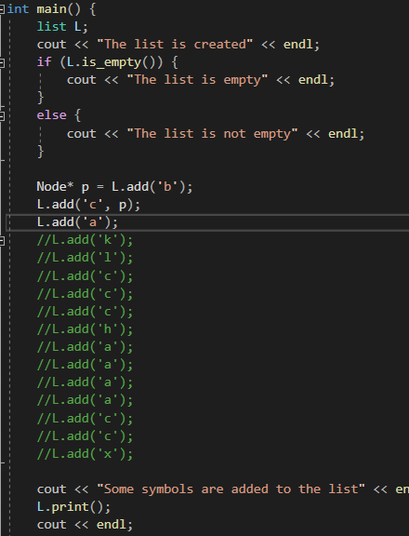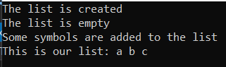
Функция вставки нового узла перед первым узлом
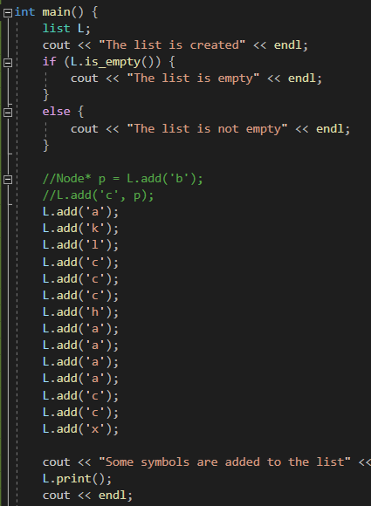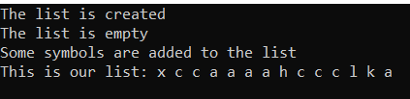
Функция, которая определяет в списке L самую длинную последовательность, состоящую из одинаковых символов
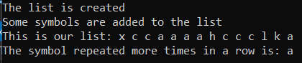
Функция, которая в каждой последовательности одинаковых символов оставляет только один
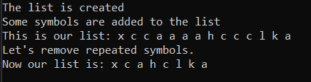
Функция, которая создает новый список из цифр исходного, выполняя вставку элемента в новый список в порядке возрастания цифр (В новом списке не может быть повторяющихся цифр)
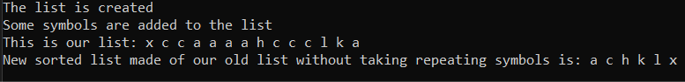

ВЫВОДЫ
В ходе выполнения задания получены знания и практические навыки управления динамическим однонаправленным списком. Разработаны:
- Функция для создания исходного списка, используя функцию вставки нового узла перед первым узлом;
- Функция вывода списка;
- Функция, которая определяет в списке L самую длинную последовательность, состоящую из одинаковых символов;
- Функция, которая в каждой последовательности одинаковых символов оставляет только один;
- Функция, которая создает новый список из цифр исходного, выполняя вставку элемента в новый список в порядке возрастания цифр.
Тестирования всех операций пройдены успешно.

СПИСОК ИНФОРМАЦИОННЫХ ИСТОЧНИКОВ
- Процедурное программирование Языки программирования – Сайт lizochekk! [Электронный ресурс]: URL: https://lizochekk.jimdofree.com/программирование/
- Документация по Microsoft C/C++ | Microsoft Docs – [Электронный ресурс] URL: https://docs.microsoft.com/ru-ru/cpp/?view=msvc-160
- Все публикации подряд / Хабр – [Электронный ресурс] URL: https://habr.com/ru/

